常州市绿化管理指导站

常绿指〔2018〕9号

三月份招投标养护绿地考核情况通报

各管养单位：
我站于3月份对21个招标管养绿地通过日巡查、周小结、月度集中检查等形式进行了全面考核，本月重点考核了日常养护管理工作落实及养护人员到位、绿地日常养护、卫生保洁、设施维护、绿地安全秩序等方面的情况。经查，绝大多数管养单位人员配备充足，日常保洁、植物养护等工作到位，绿地景观状况良好。本月巡查考核中发现的问题主要有：
一、部分标段卫生保洁不到位，垃圾清理不及时，如市民广场、怀德广场、通江南路等。
二、部分标段日常植被养护不到位，空秃补植不及时，杂草清理不到位，如生态步道二标、机场路三标、西林公园、蔷薇园等。
三、部分标段绿地现场秩序管控不到位，如市民广场、草花标段、龙城隧道等。
四、部分标段设施维修不到位，如西林公园、五星公园、荷园、月季标段等。
本月各标段都能按照合同要求认真落实绿化管养工作，将绿化养护、安全生产落到实处。天气逐渐转暖，各标段要加强对病虫害的监控，根据天气情况，适时喷药进行防治。同时做好春花植物的花后修剪及绿地植物养护、施肥、日常保洁和秩序维护等工作，为市民游园提供安全、优美宜人的绿地环境。
我站将加强巡查考核力度，并督促各管养单位对发现的问题及时进行整改。各管养单位按照养护合同上的相关要求，切实做好绿地管养工作，确保优质的绿地养护质量和景观效果。

附件：1.3月市管绿地月度考核得分汇总表
2.3月市管绿地考核情况表

常州市绿化管理指导站
2018年4月19日

抄送：李林副市长，彭峻副秘书长，市财政局、市园林局。
常州市绿化管理指导站办公室 2018年4月19日印发

附件1

3月份市管绿地考核得分汇总表

序号 | 管养地块 | 管养单位 | 市考评  扣分 | 综合  得分
1 | 延陵中西路 | 常州市天宁市政绿化工程有限公司 |  | 93
2 | 西林公园 | 常州市荆川公园管理处 |  | 93
3 | 怀德广场 | 常州市天宁市政绿化工程有限公司 |  | 94
4 | 五星公园 | 常州市荆川公园管理处 |  | 95
5 | 蔷薇园 | 常州市红梅公园管理处 |  | 94
6 | 晋陵中路北段 | 常州市红梅公园管理处 |  | 93
7 | 市民广场 | 常州市红梅公园管理处 |  | 92
8 | 荷园 | 常州市苗圃有限公司 |  | 94
9 | 通江南路 | 常州市苗圃有限公司 |  | 93
10 | 道路月季与垂直绿化 | 常州金坛泽宇园林绿化有限公司 |  | 92
11 | 景观道路花卉布置 | 常州市红梅公园管理处 |  | 93
12 | 生态步道一标段 | 常州市苗圃有限公司 |  | 92
13 | 生态步道二标段 | 常州市天宁市政绿化工程有限公司 |  | 93
14 | 生态步道三标段 | 常州市红梅公园管理处 |  | 91
15 | 生态步道四标段 | 常州恒绿花木有限公司 |  | 92
16 | 机场路一标 | 常州市红梅公园管理处 |  | 92
17 | 机场路二标 | 常州市荆川公园管理处 |  | 93
18 | 机场路三标 | 常州市荆川公园管理处 |  | 94
19 | 龙城大道隧道地面绿化 | 江苏利达园林建设有限公司 |  | 95
20 | 青洋高架北部延伸 | 常州市红梅公园管理处 |  | 94
21 | 紫荆公园 | 常州市红梅公园管理处 |  | 95
注：综合得分=月考核得分-市考评扣分×2

管养绿地 |  | 延陵中西路 |  |  | 绿地面积 |  | 108675M²
管养单位 |  | 常州市天宁市政绿化工程有限公司 |  |  | 本月考核得分 |  | 93
本  月  考  核  情  况 | - 现场保洁18人，符合文件要求；  - 园路干净整洁，整体秩序良好（见图1、图2）；  - 球类、色块、草坪修剪到位，绿地景观良好（见图3、图4）；  - 朝阳桥绿地连廊面层剥落（见图5）；  - 石经幢亭顶面层油漆脱落（见图6）。  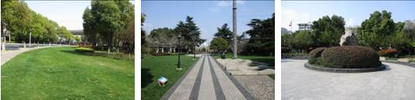  图1 图2 图3  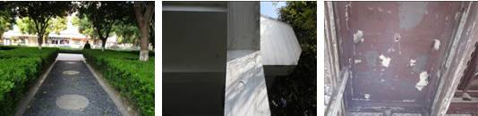  图4 图5 图6
书面整改通知次数 |  |  | 无 | 社会投诉次数 |  | 无
下  月  工  作  要  点 | - 重点做好春季植物养护工作，关注好植物施肥、修剪、浇水、除草等；  - 加强绿地内病虫害的防治工作，注重综合防治效果；  - 做好设施设备出新工作。

管养绿地 |  | 西林公园 |  |  | 绿地面积 |  | 132000M²
管养单位 |  | 常州市荆川公园管理处 |  |  | 本月考核得分 |  | 93
本  月  考  核  情  况 | - 现场保洁人员12人，保安人员16人，符合文件要求；  - 园区内路面清洁，修剪美观，景色宜人（图1，图2）；  - 园区内草坪踩踏严重（图3）；  - 园区内有空秃地块未及时补植（图4）；  - 色块内有杂草未及时清除（图5）；  - 园区内指示标牌油漆剥落（图6）。  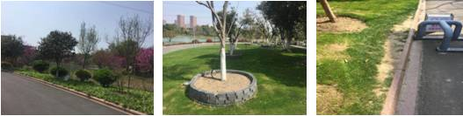  图1 图2 图3  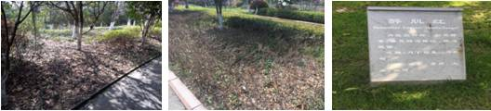  图4 图5 图6
书面整改通知次数 |  |  | 无 | 社会投诉次数 |  | 无
下  月  工  作  要  点 | - 做好园区内日常保洁、绿化、秩序维护等工作；  - 认真巡查，及时发现并处理各类绿化养护问题；  - 按照计划做好当月施肥工作；  - 做好病虫害监测和防治工作。

管养绿地 |  | 怀德广场 |  |  | 绿地面积 |  | 13000M²
管养单位 |  | 常州市天宁市政绿化工程有限公司 |  |  | 本月考核得分 |  | 94
本  月  考  核  情  况 | - 现场保洁人员2人，符合文件要求；  - 园路整洁，秩序良好（见图1、图2）；  - 球类、草坪修剪及时，绿地景观良好（见图3、图4）；  - 银杏路旁香樟树洞未及时修复（见图5）；  - 劳动西路侧景墙污渍未及时清理（见图6）。  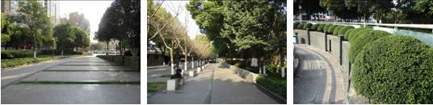  图1 图2 图3  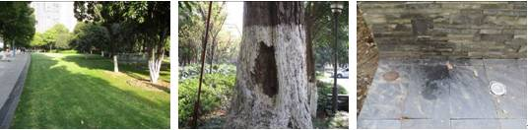  图4 图5 图6
书面整改通知次数 |  |  | 无 | 社会投诉次数 |  | 无
下  月  工  作  要  点 | - 重点做好春季植物养护工作，关注植物施肥、修剪、浇水、除草等；  - 完成草花更换，加强后续养护；  - 加强绿地巡查，及时劝阻游客不文明行为。

管养绿地 |  | 五星公园 |  |  | 绿地面积 |  | 110000M²
管养单位 |  | 常州市荆川公园管理处 |  |  | 本月考核得分 |  | 95
本  月  考  核  情  况 | 1、现场保洁人员10人，养护人员13人，看护人员12人，符合文件要求；  2、公园整体干净整洁，景观效果良好（见图1、2）；  3、草花空秃未及时补种（见图3）；  4、大鼎下积水、青苔未及时清除（见图4）；  5、绿地枯枝落叶未及时清除（见图5）；  6、长凳油漆剥落未及时出新（见图6）。  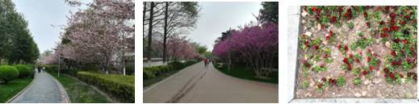  图1 图2 图3  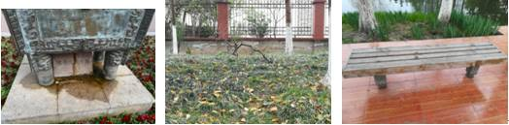  图4 图5 图6
书面整改通知次数 |  |  | 无 | 社会投诉次数 |  | 无
下  月  工  作  要  点 | - 重点做好春季植物养护工作，关注好植物施肥、修剪、浇水、除草等；  - 加强绿地内病虫害的防治工作，注重综合防治效果；  3、做好设施设备出新工作。

管养绿地 |  | 蔷薇园标段 |  |  | 绿地面积 | 118664.00M²
管养单位 |  | 常州市红梅公园管理处 |  |  | 本月考核得分 | 94
本  月  考  核  情  况 | - 现场保洁10人，保安10人，养护人员12人，符合文件要求，安全管理到位；  - 园区内干净整洁，景色优美宜人（见图1、图2、图3）；  - 乔木萌蘖枝未及时修剪（见图4）；  - 八角金盘叶面炭疽病未及时处理（见图5）；  - 石楠树梢枯叶未及时修剪（见图6）。  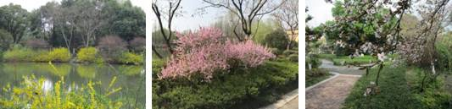  图1 图2 图3  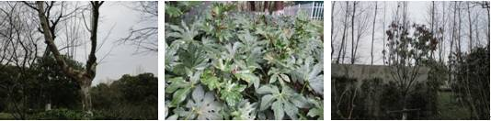  图4 图5 图6
书面整改通知次数 |  |  | 无 | 社会投诉次数 |  |  | 无
下  月  工  作  要  点 | - 继续做好园内保洁和秩序管理工作，确保良好的游园环境；  - 及时做好园内植物的修剪，施肥和病虫害防治等养护工作。

管养地块 |  | 晋陵中路北段标段 |  | 绿地面积 | 111416M²
管养单位 |  | 常州市红梅公园管理处 |  | 本月考核得分 | 93
本  月  考  核  情  况 | - 现场保洁、绿化、安保人员22人，符合文件要求；  - 绿地整体环境较好，道路、绿地干净整洁,景色宜人（见图1）；  - 绿篱、球类、色块、草坪修剪及时（见图2、3）；  - 青山湾绿地花台贴面破损一处（见图4）；  - 盛世名门对面行道树树池破损（见图5）；  - 聚博小游园水面有漂浮物，竹类需修剪和绑扎（见图6）。  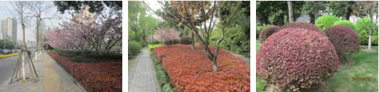  图1 图2 图3  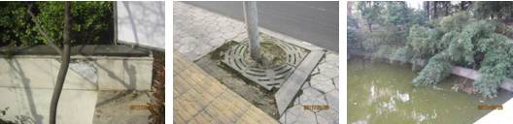  图4 图5 图6
书面整改通知次数 |  |  | 无 | 社会投诉次数 |  | 无
下  月  工  作  要  点 | 1、及时统计申报肥料用量，做好标段内施肥工作；  2、及时做好标段内杂草清理工作；  3、完成标段内设施动态维修工作；  4、做好标段内植物病虫害防治和修剪工作。

管养绿地 |  | 市民广场 |  |  | 绿地面积 |  | 108610M²
管养单位 |  | 常州市红梅公园管理处 |  |  | 本月考核得分 |  | 92
本  月  考  核  情  况 | - 现场保洁、绿化、安保人员30人，符合文件要求；  - 绿地内整体环境较好，园路、水面干净整洁（见图1、2）；  - 球类、色块修剪到位，景观效果较好（见图3）；  - 草花观赏效果差，需及时更换，并强化管养措施（见图4）；  - 加强垃圾临时堆场周边环境管理，杜绝垃圾随意倾倒现象（见图5）；  - 加强市民广场周边秩序管理，及时劝阻不文明行为（见图6）。  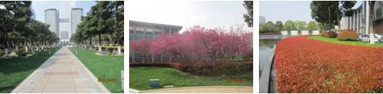  图1 图2 图3  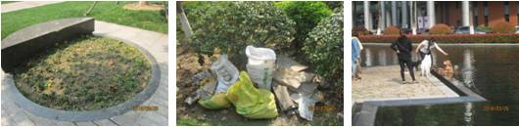  图4 图5 图6
书面整改通知次数 |  |  | 无 | 社会投诉次数 |  | 无
下  月  工  作  要  点 | 1、及时统计申报肥料用量，做好标段内施肥工作；  2、及时做好标段内杂草清理工作；  3、制定草花全年更换计划，按照计划严格落实工作；  4、做好标段内植物病虫害防治和修剪工作。

管养绿地 |  | 荷园 |  |  | 绿地面积 |  | 135000M²
管养单位 |  | 常州市苗圃有限公司 |  |  | 本月考核得分 |  | 94
本  月  考  核  情  况 | - 现场保洁、养护人员12人，保安5人，符合文件要求；  - 园内道路整洁干净，无垃圾、落叶堆积（见图1）；  - 色块、球类植物修剪及时，外形整齐，线条流畅（见图2）；  - 花灌木生长状况良好，景观效果良好（见图3）；  - 睡莲缸内水质较差，需按时清理（见图4）；  6、健身广场内各种木质健身器材需进行油漆出新（见图5）；  7、厕所内地面较脏（见图6）。  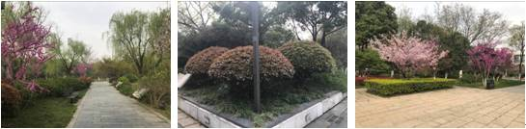  图1 图2 图3  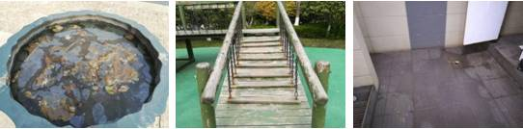  图4 图5 图6
书面整改通知次数 |  |  | 无 | 社会投诉次数 |  | 无
下  月  工  作  要  点 | 1、做好草坪杂草清理工作，关注色块高度，保证线条流畅，切面整齐；  2、加强病虫害防治，重点关注刺吸性害虫；  3、按计划做好施肥工作。

管养绿地 |  | 通江南路 |  |  | 绿地面积 |  | 119720M²
管养单位 |  | 常州市苗圃有限公司 |  |  | 本月考核得分 |  | 93
本  月  考  核  情  况 | - 现场保洁、绿化人员24人，设施看护人员3人，符合文件要求；  - 绿地内整体环境较好，园路干净整洁（见图1、2）；  - 色块、球类修剪整齐到位（见图3）；  4、新城蓝钻附近绿化带内有垃圾（见图4）；  5、金百国际广场内香樟修剪不到位（见图5）；  6、新城蓝钻周边绿化带内园椅破损（见图6）。  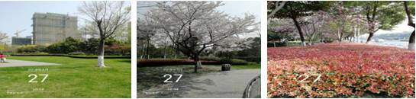  图1 图2 图3  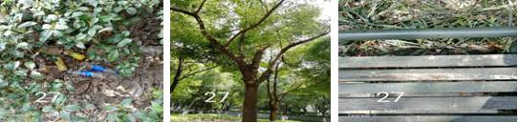  图4 图5 图6
书面整改通知次数 |  |  | 无 | 社会投诉次数 |  | 无
下  月  工  作  要  点 | 1、及时统计申报肥料用量，做好标段内施肥工作；  2、及时做好标段内杂草清理工作；  3、完成标段内设施动态维修工作；  4、做好标段内植物病虫害防治和修剪工作。

管养绿地 |  | 道路月季与垂直绿化标段 |  |  | 绿地面积 |  | 70000M²
管养单位 |  | 常州金坛泽宇园林绿化有限公司 |  |  | 本月考核得分 |  | 92
本  月  考  核  情  况 | - 绿地绿化工人8人，符合合同约定；  - 藤本月季、地被长势良好，景观效果较好（见图1）；  - 垂直绿化生长茂盛（见图2、3）；  - 怀德桥网片破损脱落（见图4）；  - 小茅山桥扶芳藤上出现虫害（见图5）；  - 广化桥附近箱体破损现象（图6）。  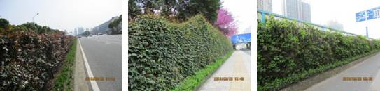  图1 图2 图3  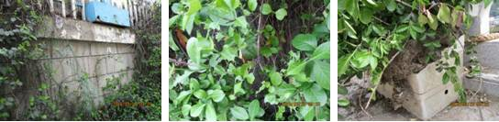  图4 图5 图6
书面整改通知次数 |  |  | 无 | 社会投诉次数 |  | 无
下  月  工  作  要  点 | - 做好绿地内各类植物的春季养护工作；  - 重点做好病虫害防治、浇水、杂草清理工作；  - 做好绿地巡查工作，防止苗木被偷盗、设施被破坏。

管养地块 |  | 草花标段 |  | 绿地面积
管养单位 |  | 常州市红梅公园管理处 |  | 本月考核得分 | 93
本  月  考  核  情  况 | - 道路草花布局合理，线条流畅，色彩亮丽（见图1、图2）；  - 节点、箱体、栏杆等草花生长良好（见图3、图4）；  - 通江路锦绣路口南侧中央道路草花空秃，种植密度不足，黄土裸露(见图5）；  - 通江路天桥下箱体污渍未及时清除（见图6）。  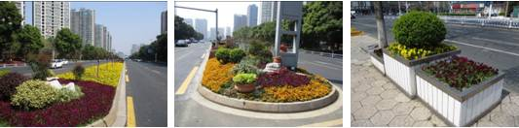  图1 图2 图3  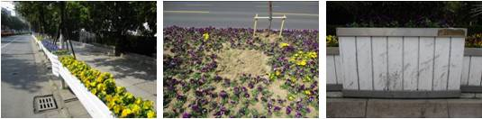  图4 图5 图6
书面整改通知次数 |  |  | 无 | 社会投诉次数 |  | 无
下  月  工  作  要  点 | 1、重点做好草花更换的全过程管理，按进度完成相关工作；  2、认真做好浇水、施肥、除草等草花养护工作；  3、加强看护,及时补植被偷盗草花。

管养绿地 |  | 生态步道一标段 |  |  | 绿地面积 |  | 345203.57M²
管养单位 |  | 常州市苗圃有限公司 |  |  | 本月考核得分 |  | 92
本  月  考  核  情  况 | 1、标段内绿地养护管理人员51人，符合文件要求；  2、绿地内垃圾未及时清除（见图1、2、3）；  3、高杆石楠萌蘖枝未及时清除（见图4）；  4、金边黄杨色块未及时修剪（见图5）；  5、色块空秃未及时补植  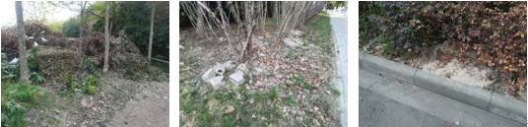  图1 图2 图3  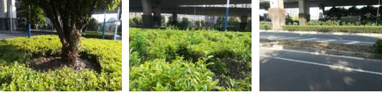  图4 图5 图6
书面整改通知次数 |  |  | 无 | 社会投诉次数 |  | 无
下  月  工  作  要  点 | 1、做好日常的卫生保洁工作，保持绿地良好的面貌；  2、加强对绿地内的春季病虫害的监测与防治；  3、做好植物修剪、空秃补植和杂草清理工作；  4、做好春季施肥、叶面除尘等工作。

管养绿地 |  | 生态步道二标段 |  |  | 绿地面积 |  | 389344.79M²
管养单位 |  | 常州天宁市政绿化工程有限公司 |  |  | 本月考核得分 |  | 93
本  月  考  核  情  况 | - 标段内现场保洁员55人，符合文件要求；  - 开花植物长势良好，景观效果佳（见图1）  - 生态步道落叶未及时清除（见图2）；  - 香樟断枝伤口未及时处理（见图3）；  5、金边黄杨、女贞、红叶石楠色块空秃未及时补植（见图4、5、6）。  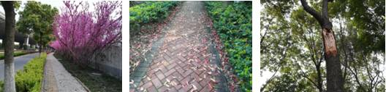  图1 图2 图3  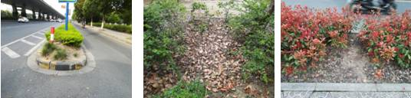  图4 图5 图6
书面整改通知次数 |  |  | 无 | 社会投诉次数 |  | 无
下  月  工  作  要  点 | 1、做好日常的卫生保洁工作，保持绿地良好的面貌；  2、加强对绿地内的春季病虫害的监测与防治；  3、做好植物修剪、空秃补植和杂草清理工作；  4、做好春季施肥、叶面除尘工等作。

管养绿地 |  | 生态步道三标段 |  |  | 绿地面积 |  | 437794.92M²
管养单位 |  | 常州市红梅公园管理处 |  |  | 本月考核得分 |  | 91
本  月  考  核  情  况 | - 现场保洁人员30人，符合文件要求；  - 标段内各类植物生长良好（见图1、图2、图3）；  3、地被空秃未及时补植（见图4）；  4、桃叶珊瑚色块焦叶未及时更换（见图5）；  5、地被出现枯死未及时更换（见图6）。  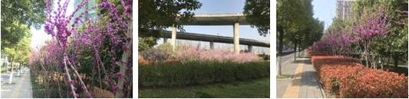  图1 图2 图3  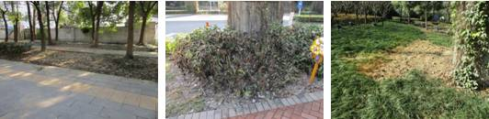  图4 图5 图6
书面整改通知次数 |  |  | 无 | 社会投诉次数 |  | 无
下  月  工  作  要  点 | - 认真做好保洁工作，提高效率，确保良好的卫生面貌；  - 加强巡查，及时发现遗漏的空秃并补植到位；  3、及时做好标段内植物的修剪，施肥和病虫害防治等养护工作。

管养绿地 |  | 生态绿道四标段 |  |  | 绿地面积 | 295003.2 M²
管养单位 |  | 常州恒绿花木有限公司 |  |  | 本月考核得分 | 92
本  月  考  核  情  况 | - 现场绿化养护管理25人、保洁18人，符合文件要求，安全管理到位；  - 步道干净整洁，各类植物生长良好，环境优美宜人（见图1、图2、图3）；  - 杜鹃空秃未及时补植（见图4）；  - 香樟树梢的樟巢螟未及时清除（见图5）；  - 香樟树梢枯死未及时修剪（见图6）。  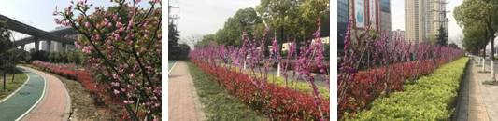  图1 图2 图3  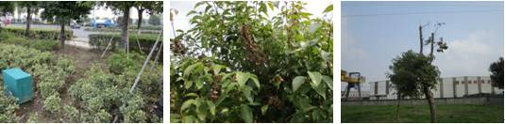  图4 图5 图6
书面整改通知次数 |  |  | 无 | 社会投诉次数 |  | 无
下  月  工  作  要  点 | - 认真切实地做好卫生保洁工作，提高工作效率，确保良好的卫生环境；  - 加强巡查，及时发现遗漏的空秃并补植到位；  3、及时做好标段内植物的修剪，施肥和病虫害防治等养护工作。

管养绿地 |  | 机场路一标段 |  |  | 绿地面积 |  | 149932M²
管养单位 |  | 常州市红梅公园管理处 |  |  | 本月考核得分 |  | 92
本  月  考  核  情  况 | 1、区域内白色垃圾较多（图1、2）；  2、草花内杂草较多未及时清除（图3）；  3、色块边口修剪不齐（图4）；  4、色块内杂草、杂树未及时清除（图5）；  5、红叶石楠未及时修剪（图6）。  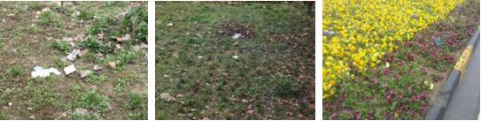  图1 图2 图3  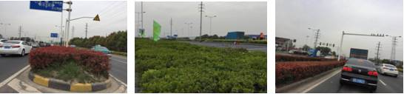  图4 图5 图6
书面整改通知次数 |  |  | 无 | 社会投诉次数 |  | 无
下  月  工  作  要  点 | 1、做好植物日常养护、保洁等工作；  2、做好工人的安全教育，严肃对待安全问题，严禁工作人员骑车逆行；  3、做好病虫害监测和防治工作；  4、做好绿地监管看护工作，防止违章开挖，防止施工损坏绿化。

管养绿地 |  | 机场路二标段 |  |  | 绿地面积 |  | 160278M²
管养单位 |  | 常州市荆川公园管理处 |  |  | 本月考核得分 |  | 93
本  月  考  核  情  况 | 1、色块、灌木、乔木修剪整齐美观层次分明（图1）；  2、区域内有摆摊竖立遮阳伞现象未及时处理（图2）；  3、侧分带有大面积空秃未及时补植（图3）；  4、林带内有垃圾箱未及时处理（图4）；  5、广告牌搭建在区域内色块中未及时处理（图5）；  6、林带内有大量枯枝未及时处理(图6)。  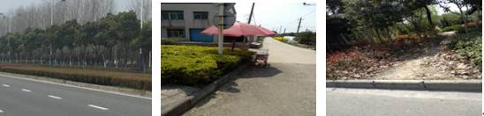  图1 图2 图3  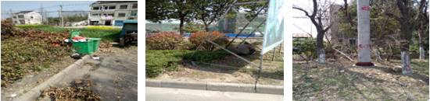  图4 图5 图6
书面整改通知次数 |  |  | 无 | 社会投诉次数 |  | 无
下  月  工  作  要  点 | 1、做好植物日常养护、保洁等工作；  2、做好工人的安全教育，严肃对待安全问题，严禁工作人员骑车逆行；  3、做好病虫害监测和防治工作；  4、做好绿地监管看护工作，防止违章开挖，防止施工损坏绿化。

管养绿地 |  | 机场路三标段 |  |  | 绿地面积 |  | 155331M²
管养单位 |  | 常州市荆川公园管理处 |  |  | 本月考核得分 |  | 94
本  月  考  核  情  况 | 1、色块、灌木、乔木修剪整齐美观层次分明（图1）；  2、区域内色块有大面积空秃未及时补植（图2）；  3、侧分带色块有大面积缺株未及时处理（图3）；  4、区域内有大面积踩踏出的路未及时处理（图4）；  - 侧分带色块有大面积空秃未及时补植（图5、6）。  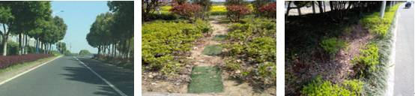  图1 图2 图3  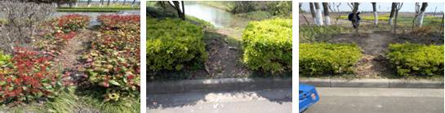  图4 图5 图6
书面整改通知次数 |  |  | 无 | 社会投诉次数 |  | 无
下  月  工  作  要  点 | 1、做好植物日常养护、保洁等工作；  2、做好工人的安全教育，严肃对待安全问题，严禁工作人员骑车逆行；  3、做好病虫害监测和防治工作；  4、做好绿地监管看护工作，防止违章开挖，防止施工损坏绿化。

管养绿地 |  | 龙城隧道 |  |  | 绿地面积 |  | 70055M²
管养单位 |  | 江苏利达园林建设有限公司 |  |  | 本月考核得分 |  | 95
本  月  考  核  情  况 | 1、现场绿化、保洁、保安人员17人，符合文件要求；  2、绿地整体干净整洁，色块修剪整齐，景观效果较好（见图1、2）；  3、大草坪落叶未及时清除（见图3）；  4、绿地内乱停车现象未及时发现处理（见图4）；  5、绿化带内垃圾未及时清除（见图5、6）。  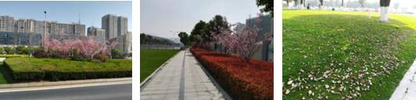  图1 图2 图3  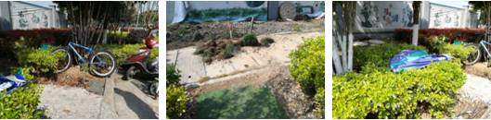  图4 图5 图6
书面整改通知次数 |  |  | 无 | 社会投诉次数 |  | 无
下  月  工  作  要  点 | 1、做好日常的卫生保洁工作，保持绿地良好的面貌；  2、加强对绿地内的春季病虫害的监测与防治；  3、做好植物修剪、空秃补植和杂草清理工作；  4、做好春季施肥、叶面除尘工等作。

管养绿地 |  | 青洋高架道路北部延伸 |  |  | 绿地面积 | 95363 M²
管养单位 |  | 常州市红梅公园管理处 |  |  | 本月考核得分 | 94
本  月  考  核  情  况 | 1、现场保洁、养护人员20人，符合文件要求；  2、步道干净整洁，整体景观效果较好（见图1、图2、图3）；  3、死树桩未及时清除（见图4）；  4、高架下植物枯死未及时更换（见图5）；  5、色块内杂草较多未及时清除（见图6）。  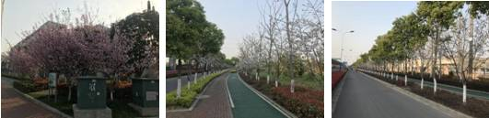  图1 图2 图3  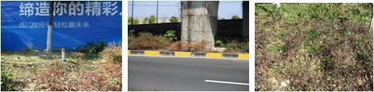  图4 图5 图6
书面整改通知次数 |  |  | 无 | 社会投诉次数 |  | 无
下  月  工  作  要  点 | 1、加强卫生保洁，保证绿地良好卫生环境；  2、加强巡查力度，及时发现遗漏的空秃并补植到位；  3、及时做好标段内植物的修剪，施肥和病虫害防治等养护工作。

管养地块 |  | 紫荆公园（世界月季名园） |  | 绿地面积 | 201470M²
管养单位 |  | 常州市红梅公园管理处 |  | 本月考核得分 | 95
本  月  考  核  发  现  的  主  要  问  题 | - 日常管养：现场保洁及养护人员数量符合要求。园内总体情况良好，景观效果好。清扫保洁到位，道路、水面干净整洁，落叶清扫及时，未发现明显白色垃圾。植物修剪精细，色块、球类修剪及时，线条自然，观赏面圆润，草坪高度一致。病虫草害防治及时，预防到位，植物基本无危害症状。公园北入口草花踩踏空秃、摩天轮管理房前绿雕植物枯死等未及时补植更换整改。  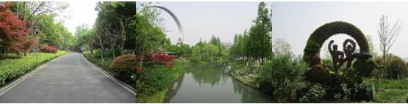  - 月季专业养护：  1、藤本月季：植株生长旺盛，进入初花期，部分早花品种开花量较多。植株根部土壤疏松，树圈明显，无病虫害。  2、月季集中种植区：植株健壮，进入旺盛生长期，长势迅猛，整体未进入初花期。现场养护管理较好，光照充足，植株疏密适宜，修剪结构合理，种植土壤疏松，杂草控制较好，浇水滴灌设施良好，无病虫害。  3、树状月季：整体状态良好，新芽加速生长，植株根部土壤疏松，周边无杂草，株体无病虫害，未进入初花期。  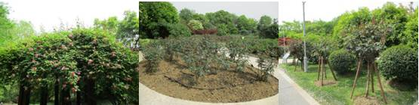
书面整改通知次数 |  |  | 无 | 社会投诉次数 | 无
下  月  工  作 | - 有序推进月季花节布置，做好现场秩序管理工作。  - 认真做好月季盛花期的养护管理，重点加强月季的水、肥管理及病虫害预防等工作。  - 加强园内主干道沿线乔灌木的修剪工作，保证月季花节期间良好的视觉效果。

